[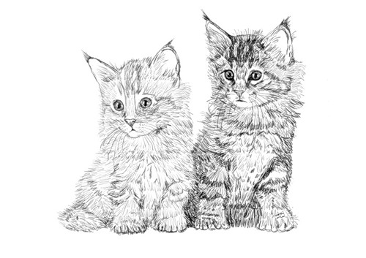](http://fotki.yandex.ru/users/Visiony/view/337008/)

**Интересные факты о кошках**

У кошек сердце бьётся в 2 раза быстрее, чем у человека.

Температура у кошек около 38 градусов.

У них в позвоночнике 30 позвонков, на 5 больше, чем у человека.

Отпечаток носа кошки, как отпечаток пальца у человека.

От удовольствия кошки выпускают когти и растопыривают пальцы.

Кошки - самые ленивые млекопитающие.

Цвет глаз у котенка может меняться с возрастом.

**Онищенко Мария 1 в класс**